COMUNICATO STAMPA 11.|22
Alto Adige, 22 giugno 2022

La Südtirol Filarmonica torna sul palco
e presenta 31 nuovi musicisti

Concerti 2022 a Dobbiaco, Bolzano e Merano

L'Alto Adige in un’orchestra: contributo alle celebrazioni per i 50 anni di autonomia

Dopo il convincente esordio dello scorso anno, la serie di concerti 2022 della Südtirol Filarmonica è stata presentata oggi in conferenza stampa. Oltre ai rappresentanti dell'associazione culturale ARTON in veste di organizzatore, erano presenti anche i tre Assessori Provinciali alla Cultura Giuliano Vettorato, Philipp Achammer e Daniel Alfreider.

L’orchestra 2022
Dei 286 musicisti altoatesini che costituiscono la base ampia e diversificata della Südtirol Filarmonica, 65 formeranno l’orchestra per la serie di concerti del 2022.

(organico da scaricare)

Il direttore artistico e direttore d'orchestra Michael Pichler: "Siamo riusciti ancora una volta a creare un'orchestra di eccezionale diversità. Grazie a un principio di rotazione e a un numero più alto di professori d’orchestra rispetto all'anno scorso, quest'anno possiamo contare su un totale di 31 volti nuovi."

Musicisti professionisti attivi in tutto il mondo, oltre ad alcuni studenti, saranno ancora una volta insieme sul palco. Tra loro ci sono diverse personalità musicali di spicco come il trombettista Bernhard Plagg, impegnato nella Konzerthausorchester di Berlino, o Isabel Goller, arpista freelance internazionale e co-fondatrice della Südtirol Filarmonica. Quest’anno i viaggi più lunghi saranno effettuati dal cornista Armin Terzer e dal fagottista Denis Plangger che raggiungeranno l’Alto Adige rispettivamente dalla Cina e dalla Malesia.

Programma

Pjotr Iljitsch Tchaikovsky (1840-1893)

Romeo e Giulietta
Ouverture-fantasia (3. versione 1880)

Sinfonia n. 5 in mi minore op.64
1. Andante - Allegro con anima
2. Andante cantabile, con alcuna licenza
3. Valse - Allegro moderato
4.Finale - Andante maestoso - Allegro vivace

Aprirà la serata l'Ouverture fantastica "Romeo e Giulietta" di Pjotr Iljitsch Tchaikovsky, un brano carico di emozioni. Seguirà la drammaticità della Quinta Sinfonia in mi minore. Il pubblico verrà così condotto in un viaggio musicale testimone delle profonde lotte personali e interiori del compositore che culminerà in uno dei movimenti finali più grandiosi e celebrativi della letteratura sinfonica del XIX secolo.

"La musica ha un grande effetto quando ci tocca direttamente nel profondo, e la musica di Tchaikovsky colpisce dritta al cuore come poche altre", dice Michael Pichler, direttore artistico e direttore d’orchestra della Südtirol Filarmonica.

Luoghi e date dei concerti
La serie di concerti 2022 della Südtirol Filarmonica comprende 3 serate:

Venerdì 7 ottobre 2022 nella Sala Gustav Mahler di Dobbiaco
Sabato 8 ottobre 2022 all’Auditorium di Bolzano
Domenica 9 ottobre 2022 al Kursaal di Merano

Gli spettacoli saranno preparati durante le prove d’ensemble dal 3 al 7 ottobre 2022 nel Centro Culturale Euregio di Dobbiaco. Dopo il concerto di Merano, i musicisti e il direttore d'orchestra ritorneranno ai rispettivi luoghi di lavoro.

Vendita biglietti
I biglietti saranno in vendita dal 26 agosto 2022. Per essere informati tempestivamente sulle offerte e la vendita dei biglietti, la Südtirol Filarmonica consiglia di iscriversi alla "SF-Newsletter", inserendo semplicemente l'indirizzo e-mail all’apposita voce sul sito www.suedtirol-filarmonica.it.

286 musicisti altoatesini
La Südtirol Filarmonica è stata fondata nel 2019. L'ampia e variegata base dell'orchestra è costituita dai 286 musicisti altoatesini di musica classica che hanno fatto della musica la loro professione e che, per la maggior parte, sono sparsi in tutto il mondo a suonare con orchestre rinomate.

Provenienti da ogni angolo dell'Alto Adige, deliziano il pubblico con le loro esibizioni in orchestre come l’Orchestra del Teatro alla Scala di Milano, la New York Philharmonic, la Wiener Philharmoniker, ma anche l'Orchestra Filarmonica della Malesia e la Zhejiang Symphony Orchestra cinese, solo per citarne alcune. Sono tutti uniti dalla passione per la musica classica e dalla loro casa comune: l'Alto Adige.

Il presidente Zeno Kerschbaumer afferma: "L'orchestra si irradia in ogni angolo della nostra Provincia attraverso le comunità di provenienza dei musicisti, creando quel legame emotivo con la gente dell'Alto Adige che rende i concerti della Südtirol Filarmonica così magici".

L'Alto Adige in un’orchestra
La Südtirol Filarmonica è un riflesso della società altoatesina: abbraccia tutti i gruppi linguistici - oltre al tedesco (64%), all'italiano (24%) e al ladino (7%), anche il cosiddetto gruppo delle nuove lingue (5%). L'orchestra è intergenerazionale: i musicisti abbracciano praticamente tre generazioni, dai giovani 17enni agli esperti 65enni. Per la Südtirol Filarmonica è di ovvia importanza il continuo inserimento di giovani musicisti di grande talento. La distribuzione di genere nella Südtirol Filarmonica è equilibrata: 46% donne - 54% uomini. Il cachet per la settimana in Alto Adige è uguale per tutti: indipendentemente dal fatto che si tratti di junior o senior, di donne o uomini.

Con questo, la Südtirol Filarmonica fa un ulteriore passo avanti: i due valori "insieme" e "inclusione" non sono solo belle parole, ma vengono vissuti concretamente.

Un contributo ai "50 anni di autonomia".
I valori della Südtirol Filarmonica da un lato e la formazione orchestrale come riflesso della società altoatesina dall'altro hanno spinto l'associazione culturale ARTON a dedicare la serie di concerti 2022 alle celebrazioni per i "50 anni di autonomia". Il fatto che ciò abbia trovato orecchie e braccia aperte nella Giunta Provinciale è sottolineato dalle parole di saluto dei tre Assessori Provinciali alla Cultura.

Giuliano Vettorato, Vice Presidente e Assessore Provinciale è entusiasta: “La Südtirol Filarmonica è un esempio magnifico di come i valori fondamentali della nostra società vengano concretizzati. Inclusione linguistica, di genere, musiciste e musicisti appassionati di tutte le età che suonano insieme. Sottolineerei la parola “insieme”, perché è così che vengono superate le difficoltà di questo particolare momento storico, e la musica è una compagna essenziale per questo cammino verso un futuro più brillante. Sarà un grande piacere assistere ai concerti della Südtirol Filarmonica in occasione dei festeggiamenti per i 50 anni della nostra Autonomia.”

"Con le esibizioni della Südtirol Filarmonica, la musica e il fascino internazionale attraversano il nostro Paese. L'elemento che unisce i musicisti, attivi in molte città del mondo, è il legame con la loro regione d'origine, l'Alto Adige", afferma l'assessore provinciale Philipp Achammer. E in vista delle celebrazioni per il 50° anniversario dell'autonomia dell'Alto Adige di quest'anno aggiunge: "Questa orchestra unica nel suo genere simboleggia i valori della buona unione e della diversità della nostra provincia: la collaborazione e la buona musica riescono attraverso il rispetto, il riconoscimento e la fiducia reciproci".

Daniel Alfreider, Vice Presidente e Assessore Provinciale elogia l’iniziativa: “La musica riesce a superare le barriere sociali, religiose e linguistiche e a dare espressione all'essenziale. La musica unisce, e questo si può vedere in modo eccellente nell'esempio della “Südtirol Filarmonica”: un progetto che collega i tre gruppi linguistici in Alto Adige attraverso la musica classica di altissimo livello. Possiamo essere molto orgogliosi e grati di avere un progetto così straordinario qui in Alto Adige, realizzabile solo attraverso l’impegno e l’amore per la musica dei nostri artisti. La “Südtirol Filarmonica” non solo ci stupisce ed emoziona con della musica meravigliosa, ma funge anche da esempio concreto per una collaborazione costruttiva e creativa tra i diversi gruppi linguistici, una ricchezza incredibile che va protetta e sostenuta.”

La nostra filosofia
L'Alto Adige è caratterizzato da una particolare diversità sociale e culturale. Che si tratti di tedesco, italiano o ladino, qui la lingua non è un ostacolo, ma la ricchezza di un cosmo culturale straordinario.

Un'orchestra sinfonica è un simbolo del sentire e dell'agire comune e dell'interazione di molte voci diverse. La Südtirol Filarmonica vive l'insieme e l'inclusione come valori fondamentali. In questo modo, la Südtirol Filarmonica sottolinea l'importanza di coltivare qualità sociali e culturali e quindi importanti ideali europei.

Associazione culturale ARTON.

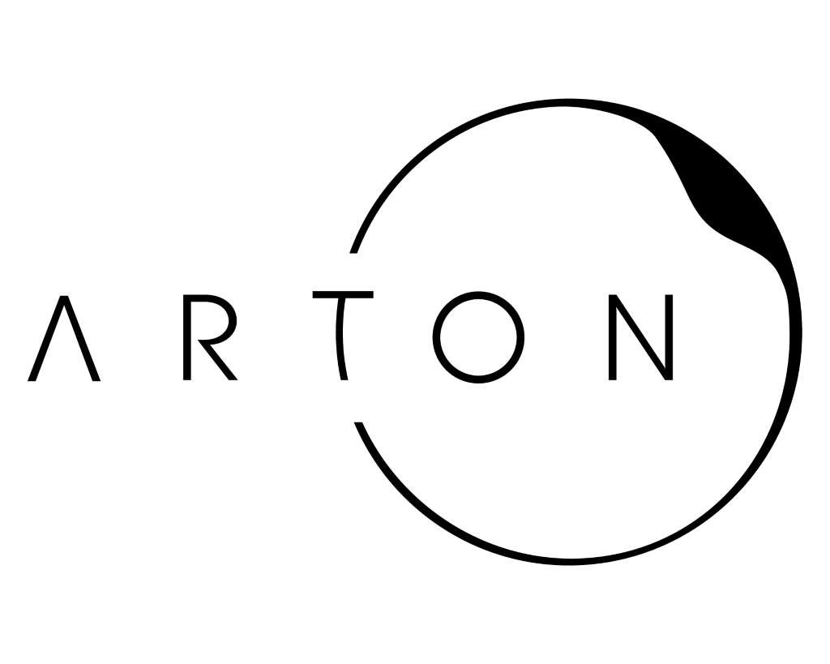
La musica ha il potere di connetterci e di ispirarci ad essere noi stessi. ARTON fa propri questi elementi mettendoli in relazione ad altre discipline artistiche e contribuendo così alla molteplicità che costituisce la base dello sviluppo sociale. ARTON è stata fondata l’8 agosto 2020 come associazione culturale senza fine di lucro. Il direttivo di ARTON è composto da Zeno Kerschbaumer nella funzione di presidente, da Isabel Goller nella veste di vice-presidente e dai due consiglieri Cornelia Goller e Michael Pichler.

Il nome ARTON è composto dalle parole arte, tonalità e l’espressione inglese “on”. Queste tre parole, prese singolarmente o in combinazione, descrivono perfettamente gli obiettivi dell’associazione.

La Südtirol Filarmonica è un progetto di ARTON. www.arton.bz

